人教版小学五年级数学上册知识点归纳+练习题
第一单元 小数乘法
1、小数乘法的计算方法：先把小数扩大成整数；按整数乘法的法则算出积；再看因数中一共有几位小数，就从积的右边起数出几位点上小数点。乘得的积小数位数不够时，就在积的前面用0来补足，再点小数点。
2、计算结果中，小数部分末尾的0要去掉，把小数化简。
3、规律：一个数（0除外）乘大于1的数，积比原来的数大。
一个数（0除外）乘小于1的数，积比原来的数小。
一个数（0除外）乘1，积等于原来的数。
4、求近似数的方法有三种：⑴四舍五入法；⑵进一法；⑶去尾法。。
- 计算钱数，保留两位小数，表示计算到分。保留一位小数，表示计算到角。
6、小数四则运算顺序跟整数是一样的。乘法交换律、乘法结合律、乘法分配律对于小数乘法同样适用。

7、运算定律和性质
加法：加法交换律：a+b=b+a
加法结合律:(a+b)+c=a+(b+c)
减法：减法性质：a-b-c=a-(b+c)
a-(b-c)=a-b+c
乘法：乘法交换律：a×b=b×a
乘法结合律：(a×b)×c=a×(b×c)
乘法分配律：(a+b)×c=a×c+b×c或
(a-b)×c=a×c-b×c
除法：除法性质：a÷b÷c=a÷(b×c)

第二单元 位置
- 用数对表示位置时，一般列数在前面，行数在后面。
- 确定物体的位置，要用到数对（先列：即竖，后行即横排）。用数对要能解决两个问题：一是给出一对数对，要能在坐标途中标出物体所在位置的点。二是给出坐标中的一个点，要能用数对表示
第三单元 小数除法
1、小数除以整数的计算方法：小数除以整数，按整数除法的方法去除。商的小数点要和被除数的小数点对齐。整数部分不够除，商0，点上小数点。如果有余数，要添0再除。
2、小数除以小数的计算方法：先将除数和被除数扩大相同的倍数，使除数变成整数，再按“小数除以整数的计算方法”进行计算。
3、如果被除数的位数不够，在被除数的末尾用0补足。
4、在实际应用中，小数除法所得的商也可以根据需要用“四舍五入”法保留一定的小数位数，求出商的近似数。求商的近似数时，近似数的末尾的0不能去掉。
5、除法中的变化规律：
（1）商不变：被除数和除数同时扩大或缩小相同的倍数（0除外），商不变。
（2）除数不变：被除数扩大，商随着扩大。
（3）被除数不变：除数缩小，商扩大。
6、循环小数：一个数的小数部分，从某一位起，一个数字或者几个数字依次不断重复出现，这样的小数叫做循环小数。
7、一个循环小数的小数部分，依次不断重复出现的数字，叫做循环节。
8、小数部分的位数是有限的小数，叫做有限小数。小数部分的位数是无限的小数，叫做无限小数。
第四单元 可能性
- 事件发生有三种情况：可能发生、不可能发生、一定发生。
2、可能性有大小。
第五单元 简易方程
1、在含有字母的式子里，字母中间的乘号可以记作“•”，也可以省略不写。加号、减号、除号以及数与数之间的乘号不能省略。
2、a²读作a的平方，表示2个a相乘或a×a。2a表示2个a相加或a+a或2×a
3、含有未知数的等式叫做方程。使方程左右两边相等的未知数的值，叫做方程的解。求方程的解的过程叫做解方程。
4、等式的性质：（1）等式两边加上或减去同一个数，左右两边仍然相等。（2）等式两边乘一个数，或除以同一个不为0的数，左右两边仍然相等。
5、10个数量关系式：
加法：和=加数+加数 一个加数=和-另一个加数
减法：差=被减数-减数 被减数=差+减数 减数=被减数-差
乘法：积=因数×因数 一个因数=积÷另一个因数
除法：商=被除数÷除数 被除数=商×除数 除数=被除数÷商
6、所有的方程都是等式，但等式不一定都是方程。
7、方程的解是一个数，解方程是一个计算过程。
8、方程的检验过程：
方程左边=……
=……
=方程右边
所以，X=…是方程的解。
第六单元 多边形的面积

1、公式：
（1）长方形：
周长=(长+宽)×2 字母公式：C=(a+b)×2
长=周长÷2-宽 字母公式：a=C÷2-b
宽=周长÷2-长 字母公式：b=C÷2-a
面积=长×宽 字母公式：S=ab
（2）正方形：
周长=边长×4 字母公式：C=4a
面积=边长×边长 字母公式：S=a²
（3）平行四边形：
面积=底×高 字母公式：S=ah
底=面积÷高 字母公式：a=S÷h
高=面积÷底 字母公式：h=S÷a
（4） 三角形：
面积=底×高÷2 字母公式：S=ah÷2
底=面积×2÷高 字母公式：a=S×2÷h
高=面积×2÷底 字母公式：h=S×2÷a
（5） 梯形：
面积=（上底+下底）×高÷2 字母公式：S=（a+b）h÷2
高=面积×2÷（上底+下底） 字母公式：h=2S÷（a+b）
上底+下底=面积×2÷高 字母公式：a+b=2S÷h
上底=面积×2÷高－下底 字母公式：a=2S÷h-b
下底=面积×2÷高-上底 字母公式：b=2S÷h-a

2、平行四边形面积公式推导：
平行四边形可以转化成一个长方形；长方形的长相当于平行四边形的底；长方形的宽相当于平行四边形的高；长方形的面积等于平行四边形的面积。
因为长方形面积=长×宽，所以平行四边形面积=底×高。
3、三角形面积公式推导：
两个完全一样的三角形可以拼成一个平行四边形，平行四边形的底相当于三角形的底，平行四边形的高相当于三角形的高；平行四边形的面积等于三角形面积的2倍。
因为平行四边形面积=底×高，所以三角形面积=底×高÷2
4、梯形面积公式推导：
两个完全一样的梯形可以拼成一个平行四边形， 平行四边形的底相当于梯形的上下底之和；平行四边形的高相当于梯形的高；平行四边形面积等于梯形面积的2倍。
因为平行四边形面积=底×高，所以梯形面积=(上底+下底)×高÷2
5、等底等高的平行四边形面积相等；等底等高的三角形面积相等；等底等高的平行四边形面积是三角形面积的2倍。
6、长方形框架拉成平行四边形，周长不变，高和面积变小。
7、组合图形：转化成已学的简单图形，通过加、减进行计算。
第七单元 数学广角——植树问题
不封闭栽树问题：
（1）一条路的一边两端都栽树=路长÷间隔+1；
已知间隔数，树的棵树，求路长。路长=间隔数×（树的棵树-1）
（2）一条路的两边两端都栽树=（路长÷间隔+1）×2
（3）一条路的一边两端不栽树=路长÷间隔-1
（4）一条路的两边两端不栽树=（路长÷间隔-1）×2
（5）锯木头时间问题：锯一段木头时间=总时间÷（段数-1）
封闭图形四周栽树问题：栽树棵树=周长÷间隔

第一单元小数乘法复习题
一、口算。（共8分）
0.16×5 ﹦ 1.78＋2.2 = 1.2×0.5-0.4 = 1.6+2.4×0.3 =

2.5×0.4 = 1.25×8 = 12－3.97= 5.37×0+4.63 =
二、填空题。（第7题4分，其余每空0.5分，共14.5分）
1、求4个0.7是多少,加法算式是( ),乘法算式是( ),用( )计算比较简单。6.5的4倍是（ ）。
2、$2\text{.}\text{35}×0\text{.}5$的积是（ ）位小数，如果2.35扩大10倍，要使积不变，必须把0.5改为（ ）。
3、4.0320.8的积是（ ）位小数，$3\text{.}1×2\text{.}5$的积是（ ）位小数。
4、由7个1，9个0.1和5个0.01组成的数是( )，将它精确到十分位是（ ）。
5、把3.964的小数点向右移动三位，这个小数就( )倍。
6、在 里填上”>:”,”<”或者”=”。
4.71.02（ ） 4.7 3.42 （ ） 3.44
7.612 （ ） 761.2 0.480.9 （ ） 0.48
0.251.01 （ ）0.25 750.13 （ ） 0.137.5
7、根据$\text{44}×\text{21}=\text{924}$,直接写出下面几个算式的积。（4分）
4.42.1=( ) 0.440.21=( )
0.924=（ ）×（ ） 92.4=( )×( )
8、一个数是三位小数，将它四舍五入到百分位是3.32，这个数最大是（ ），最小是（ ）。
9、3.14×102=3.14×( + )
三、判断题。（5分）
1、7.6乘一个小数，积一定小于7.6。 （ ）
2、小数点后面添上0或去掉0，小数的大小不变。 （ ）
3、整数乘法运算定律对于小数乘法同样适用。 （ ）
4、0.70.7的积用四舍五入法保留一位小数约是0.5。 （ ）
5、一个长方形的长和宽同时扩大到原来的10倍，这个长方形的面积就扩大到原来的10倍。（ ）
四、计算题。（39分）
1、用竖式计算。（12分）
80.12= 1.93.5= 2.31.29= （验算）

0.4010.3= 0.450.96= 0.170.71
（得数保留两位小数）

2、下列各题怎样简便就怎样算。（前3题每题3分，共27分）
3.71.40.05 720.81+10.4 1.425+3.45

1.5102 1.250.70.8 2.73.7+0.3773

8.799 0.8（12.5 – 1.25） 1.250.4802.5

五、按要求保留小数。（4.5分）
 | 保留整数 | 保留一位小数 | 保留两位小数
0.387
8.0195
40.9996
六、应用题。（29分）
1、一个长方形小院,长18.8米，宽7.6米。这个小院的面积是多少平方米？（得数保留整数）（5分）

2、一只梅花鹿高1.46米，一只长颈鹿的高度是梅花鹿的3.5倍。（6分）
⑴长颈鹿有多高？

⑵梅花鹿比长颈鹿矮多少米？

3、 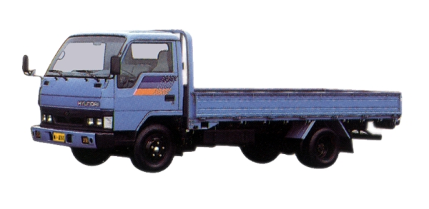 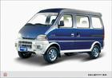
大货车的速度是45千米/时
面包车的速度是大货车的1.2倍
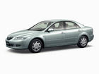
小轿车的速度是面包车的1.5倍
（6分）
⑴面包车每小时行驶多少千米?

⑵小轿车每小时行驶多少千米?

4、菜站运来1.2吨黄瓜，运来的土豆是黄瓜的1.5倍，运来土豆和黄瓜一共多少吨？（6分）

物品 | 手 套 | 围 巾 | 帽 子
单价 | 5.8元/双 | 10.2元/条 | 8.4元/顶
5、 （6分）
（1）百货店进了五双手套和两条围巾共需多少钱？

（2）爸爸带了25元钱想买这三样东西（各买一件），够买吗？
计算强化练习题
4.8×0.25 2.33×0.5×4 1.5×101 1.2×2.25+8×22.5

5.5×15.7+4.3×5.5 2.33×101-2.33 2.33×99+2.33 0.32×25×12.5

9.56－3.57－2.43 0.59×0.25＋1.41×0.25 5.67－（2.98＋1.67）

10.5×0.75-0.5×0.75 （1.25＋12.5＋125）×0.8 1.4＋0.62×0.3

（12.5＋125）×0.8 4.8×9.9 1.25×2.5×24 18.5×101

0.6×（4－3.42）×5 8×0.99＋0.38 40.8÷12.5÷8 （6.4－4.8）÷0.8

7.06×2.4－5.7 3.76×0.25+25.8 3.2×1.8+2.54 0.32×25×12.5

第二单元位置练习题
一、想一想，填一填。
1、甲坐在教室的第4列第3行，用（4，3）表示，乙坐在第2列第6行，用（ ， ）来表示，用（7，4）表示的同学坐在第（ ）列第（ ）行。
2、王丽和王强在教室里的位置可以用点（5，1）和点（2，6）表示，（5，1）中的5表示第5列，则1表示（ ），（2，6）表明王强坐在第（ ）列第（ ）行。
3、如下图梨的位置为（4，4），则苹果的位置可以表示为（ ， ），西瓜的位置记为（ ， ）。
4、如下图：C点用数对表示为（3，3），B点用数对表示为（ ， ），A点用数对表示为（ ， ），三角形ABC是（ ）三角形。
3题图 4题图
二、将正确答案的序号填在括号里
1、如下图：如果点X的位置表示为（2，3），则点Y的位置可以表示为（ ）。
A、（4，4） B、（4，5） C、（5，4） D、（3，3）
2、如图：如果将△ABC向左平移2格，则顶点A 的位置用数对表示为（ ）
A、（5，1） B、（1，1） C、（7，1） D、（3，3）
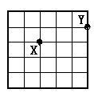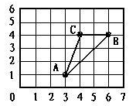
1题图 2题图
3、明明坐在教室的第4列第2行，用数对(4，2)表示，芳芳坐在明明正后方的第一个位置上是，芳芳的位置用数对表示是（ ）
A、（5，2） B、（4，3） C、（3，2） D、（4，1）
4、如果A点用数对表示为（1，5），B点用数对表示数（1，1），C点用数对表示为（3，1），那么三角形ABC一定是（ ）三角形。
A、锐角 B、钝角 C、直角 D、等腰
三、完成下面各题。
1、请你在右面的方格图里描出下列各点,并把这几个点顺次连接成一个封闭图形,你能发现什么?
A（2,1） B（7,1） C（4,4） D（9,4）
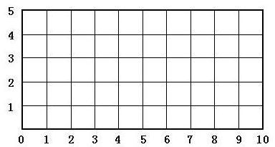
2、如图是游乐园的一角。
（1）如果用（2，4）表示跳跳板的位置，你能用数对表示其他游乐设施的位置吗？请你写出来。
（2）请你在图中标出秋千的位置，秋千在大门以东400m，再往北300m处
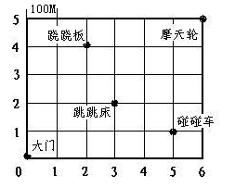
3、先写出三角形ABC各个顶点的位置，再画出三角形ABC向下平移3个单位后的图形△A'B'C'，然后写出所得图形顶点的位置。
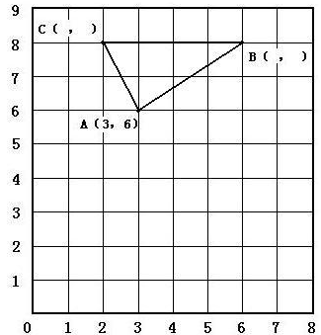
A’（ ， ） B’（ ， ） C’（ ， ）

4、
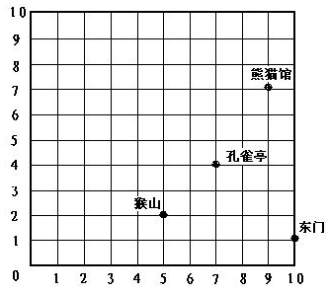
（1）猴山的位置用（5，2）表示，请你在图上标出金鱼湖（6，6）、盆景园（3，8）、北门 （2，10）的位置。
（2）暑假，小明一家游览了公园，活动路线是（10，1）→（5，2）→（7，4）→
（9，7）→（6，6）→（3，8）→（2，10）。请你画出他们的游览路线。

第三单元小数除法练习题
一、填空：
1. 两个数相除时，如果被除数扩大10倍，要使商不变，除数应（ ）。
2. 计算2.025÷1.47时，先将1.47的小数点向（ ）移动（ ）位，使它（ ），再将2.205的小数点向（ ）移动（ ）位，最后按除数是整数的除法进行计算。
3. 两个不为0的数相除，除数（ ）时，商就大于被除数；除数（ ）时，商就小于被除数。
4、在计算7.28÷0.14时，应将其看作（ ）÷（ ）来计算，结果得（ ）。
5.在实际应用中，小数除法的商也可以用（ ）法保留一定的小数位数，求出商的（ ）。
6. 3.25÷0.7保留一位小数约等于（ ）；保留两位小数约等（ ）。
7. 6.1919…保留两位小数是（ ）。
8. 15.68扩大（ ）倍是1568，6.5缩小（ ）倍是0.0065。
9. 小数部分的位数是无限的小数叫做（ ）。
10. 0.746746……用简单便方法写出来是（ ），保留三位小数写作（ ）。
11. 0.25时（ ）分 3.75千米=（ ）米
560千克=（ ）吨
12. 李师傅0.15小时做25个零件，平均每小时做（ ）个零件，平均做每个零件需要（ ）小时 。
13. 400÷75的商用简便方法记作（ ），精确到百分位是（ ）。
二、判断正误，正确的画○，错误的画△
（1）循环小数是无限小数 （ ）
（2）2.8÷0.9的商是3，余数是1。 （ ）
（3）1.998精确到百分位约是2。 （ ）
（4）无限小数一定比有限小数大。 （ ）
三、选择题。选择正确答案的序号填在括号里。
（1）商最大的算式是（ ）
①54÷0.36 ②5.4÷36 ③5.4÷0.36
（2）比0.7大、比0.8小的小数有（ ）个
①9 ②0 ③无数 ④1
（3）3.2727…是（ ）小数
①有限 ②循环 ③不循环
（4）2.76÷0.23的商的最高位是（ ）
①个位 ②十位 ③百位 ④十分位
四、计算
1、用竖式计算。
2.5÷0.7= （得数保留三位小数） 10.1÷3.3= （商用循环小数表示）

10.75÷12.5= 3.25×9.04= （计算并验算）

2、脱式计算。
6.8×0.75÷0.5 13.75÷0.125–2.75

42÷(5.25÷0.25) 1.53+23.4÷7.2

五、解决问题。
1、用一部收割机收大豆，5天可以收割20.8公顷，照这样计算，7天可以收割多少公顷？60.4公顷大豆需要多少天才能收完?

2、服装厂做一件男上衣用2.5米布料，现在有42米布料，可以做多少件这样的男上衣？

3、每一个油桶最多装4.5千克油，购买62千克，至少要准备多少只这样的油桶？

4、某工厂五月份用煤125吨，是四月份用煤量的2.5倍，四月份和五月份共用煤多少吨？

5、15匹马9天喂了175.5千克饲料，平均每匹马一天要多少千克饲料？

6、明明买了6本练习本,兰兰买了3本同样的练习本,明明比兰兰多花1.35元。
（1）每本练习本多少元？
（2）明明和兰兰买练习本共花了多少钱？

7、 学校食堂的面积是100 m²。用边长0.8 m的正方形砖铺地，150块够吗？

8、小明买了3千克梨和3千克苹果共付20.1元，小芳买了1千克梨和3千克苹果共付15.1元。每千克苹果和每千克梨各多少元？

9、罗老师要用1000元为学校买体育用品，他先花227.5元买了5个足球，并准备用剩下的钱买了一些蓝球，每个蓝球30.9元，罗老师还可以买多少个蓝球？你还能提出什么数学问题？

第四单元可能性练习题
一、填一填。
1．口袋里只有10个白色围棋子，任意摸出一个，肯定是（ ）色的。
2．盒子里有9个红色跳棋子，2个黄色跳棋子。任意摸出一个，可能出现（ ）种情况，分别是（ ）和（ ），摸出（ ）色跳棋子的可能性大。
3．正方体的各个面上分别写着1，2，3，4，5，6，抛掷这个正方体，看看哪一面朝上，有（ ）种可能出现的结果，每种结果出现的可能性（ ），出现其中任意一种结果的可能性是（ ）。
4、盒中有这些卡片： “ 1” “1” “2” “3” “3” “ 4” “4” “4” ， 从中摸出一张卡片。
（1）摸出（ ）的可能性最大，是（ ） ；
（2）摸出（ ）的可能性最小，是（ ） ；
（3）摸出（ ）的可能性与（ ）的可能性一样大。
二、连一连，从下面的5个盒子里，分别摸出1个球。（每小题2分，共10分）
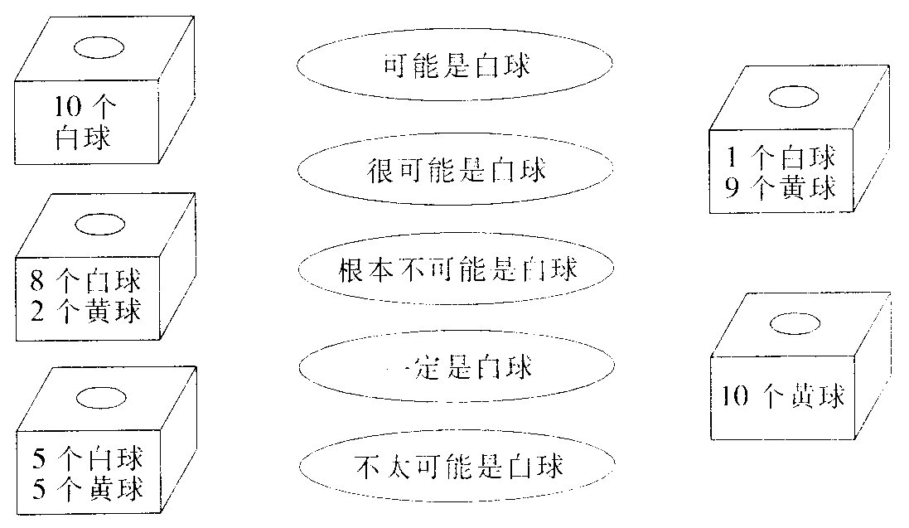
三、涂一涂。
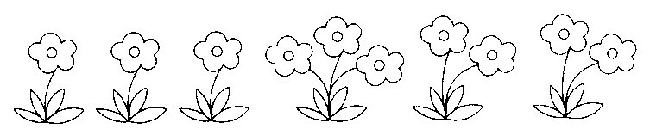
1、看到的花没有红色的。
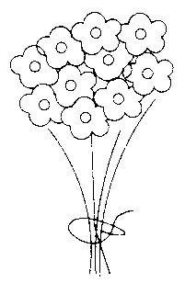2、拿到的花可能有红色的。
四、一定的画“√”，不可能的画“×”，可能的画“○”。
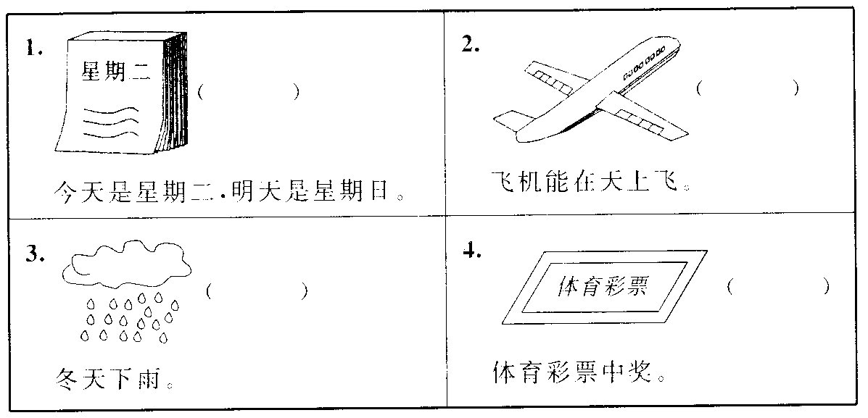
五、我来画一画。
小然和小东用转盘做游戏，指针停在红色区域算小然赢，指针停在黄色区域算小东赢，请用你喜欢的颜色，按要求画一画，涂一涂转盘。
1、使小然赢的可能性大
2、使小东赢的可能性大
3、 这样涂最公平

1 2 3

第五单元简易方程练习题
一、认真读题，仔细填空（19分）
1、小弟身高142厘米，比哥哥矮$a$厘米，哥哥身高（ ）厘米。
2、一个正方形的边长是a米,它的周长是( )米,面积是( )m²。
3、一堆煤有$a$吨，每车运$b$吨，运了5车后，还剩（ ）吨。
4、在自然数中，与数a相邻的两个数是（ ）和（ ）
它们三个数的和是（ ）。
5、当5x=11时，x=（ ），4x=（ ）。
6、2.8比（ ）的5倍少1.2。
7、已知$x=4$是方程$\text{ax}−\text{18}=6$的解，$a$的值是（ ），6$a$=（ ）。
8、小丽买了5个笔记本,每个x元,付出了20元,应找回（ ）元。
9、某班有学生40名。女生有40－b名，这里的b表示（ ）。
8、当a=10时，b=15时，3a=（ ），b÷a=（ ）。
9、解1.7x＝8.5时，需要在方程的两边同时除以（ ），x＝（ ）。
10、修路队x天修2.4千米的公路，平均每天修( )千米。
二、我来当判官（对的打“√”，错的打 “×”。6分）
1、一批货物a吨，运走b吨，还剩a－b吨 。（ ）
2、a2 与a﹒a都表示两个a相乘。 （ ）
3、“比x的2倍少2”的数用含有字母的式子表示是2x－2。 （ ）
4、等式不一定是方程，方程一定是等式。 （ ）
5、使方程左右两边相等的未知数的值，叫做方程的解。 ( )
6、4x+5×8=72，这个方程的解是28。 ( )
三、火眼金睛来选择（填唯一的答案序号，10分）
1、下面（ ）说法是正确的。
A、含有未知数的式子叫做方程。
B、$a^{2}$一定大于$a$。
C、方程4÷x=0.2的解是20。
2、爸爸今年$a$岁，比妈妈大3岁，表示妈妈明年岁数的式子是（ ）。
A、 $a+3$ B、 $a−3$ C、 $a−3+1$
3、$（a+b）×c=\text{ab}+\text{ac}$表示（ ）。
A、乘法结合律 B、乘法交换律 C、乘法分配律
4、下面各式不属于方程的是（ ）。
A、 $3\text{a＞}2b$ B、 $x−3=1$ C、 $8+2b=\text{13}$
5、已知△+△+○=19 △+○=12，那么：△=（ ） ○=（ ）。
A、9、8 B、7、6 C、7、5
6、a的一半与4.5的和用式子表示是（ ）。
A、2a+4.5 B、a÷2+4.5 C、a÷2—4.5 D、2÷a+4.5
7、下面的式子中，（ ）是方程。
A、25x B、15－3=12 C、6x＋1=6 D、4x＋7＜9
8、有3 x－x =18得2 x =18，是根据（ ）得出的。
A、加法结合律 B、乘法结合律 C、乘法分配律
9、已知a－8=b－8,那么有( ).
A、a与b不等 B、不知a与b的关系 C、a=b
10、买了a千克西红柿，每千克0.75元，又买了b千克黄瓜，每千克6元，那么0.75a-6b表示（ ）。
A、西红柿比黄瓜重多少千克 B、买黄瓜比西红柿少付多少元
C、每千克西红柿比每千克黄瓜贵多少钱
四、精准计算（35分）
1、口算：（5分）
0.34×5= 16×0.01= 1.78÷0.3= 0.27÷0.003=
0.01÷0.1= 1.8×20= 3a＋a= x－0.4x=
5d－2d= 3.6÷0.4=
2、解方程：（12分）
$x−6\text{.}\text{75}=1\text{.}\text{68}$ $4×（0\text{.}3+x）=4\text{.}8$

$0\text{.}7x+6×5=\text{37}$ $1\text{.}2x−0\text{.}8x=4\text{.}8$

3、用简便方法计算（18分）
0.125×0.32×0.25 9.6+9.6×99

2.8×7.6+1.4×2.8 +2.8 6.3×10.1

15.58÷8.2-0.72 4.5×1.2 -3.15÷15

五、我能解决。（列方程解答下列各题，共30分）
1、水果店运来15筐桔子和12筐苹果，一共重600千克。每筐桔子重20千克，每筐苹果重多少千克?（5分）
2、图书室里科技书的本数比文艺书的3倍少75本，科技书有495本。文艺书有多少本？（4分）

3、小东买6本笔记本，付给营业员16元，找回1.6元。每本笔记本是多少元？（4分）

4、小红和小明共有126张邮票，小红的邮票是小明的2倍，小明和小红各有多少邮票？（6分）

5、北京和上海相距1320km。甲乙两列火车同时从北京和上海相对开出，6小时后两车相遇，甲车每小时行120千米，乙车每小时行多少千米？（5分）

6、小林家和小云家相距4.5千米，周日早上9:00两人分别自从家骑自行车相向而行，小林每分行0.25千米，小云每分行0.2千米。两人何时可以相遇？
（ 6分 ）

7、（附加题 10分）
甲、乙两车从A城开往B城。甲车的速度是48千米/时，乙车的速度是72千米/时，甲车开出2小时后乙车开出，问：几小时后乙车追上甲车？

第六单元多边形面积练习题
一、我会填。
1．45000平方米＝（ ）公顷；2.25小时＝（ ）时（ ）分。
8米5厘米＝（ ）米； 6平方千米＝（ ）公顷。
2．平行四边形沿着（ ）剪开，再把三角形平移，能够得到一个（ ），这个长方形的长和平行四边形的（ ）相等，宽和平行四边形的（ ）相等。平行四边形的面积计算公式是（ ）。
3.两个完全一样的梯形可以拼成一个（ ），如果拼成的图形的面
积是6.4平方分米，那么一个梯形的面积是（ ）平方分米。
4.不规则图形的面积可以（ ）为学过的图形来估算。
5．一个梯形的上、下底之和是18分米，是高的2倍，它的面积是（ ）。
6．一个平行四边形的底是7分米，面积是126平方分米，高是（ ）分米。
7．一个三角形的面积是10平方米，如果底和高都扩大2倍，它的面积是（ ）平方米。有一块面积是500平方米的直角三角形地，一条直角边为125米，另一条直角边是（ ）米。
8．一个三角形的底是8厘米，高是6厘米，与它等底等高的平行四边形的面积是（ ）平方厘米。
9.每个小方格的面积是1cm²，请你估计下面方格中图形的面积。
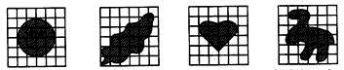

约有（ ）cm² 约有（ ）cm² 约有（ ）cm² 约有（ ）cm²
二、我会判断（对的画“√”，错的画“×”）。
1.梯形的面积等于平行四边形面积的一半。 （ ）
2.两个直角三角形可以拼成一个长方形，也可以拼成一个平行四边形。（ ）
3.下面是三个完全相同的长方形，阴影部分的面积相等。 （ ）

4．周长相等的长方形和平行四边形的面积也相等。 （ ）
5．一个平行四边形的底扩大4倍，高缩小2倍，那么面积就扩大2倍。（ ）
三、我会选（把正确的答案序号填在括号里）。
1．一个三角形底是2dm，高是3cm，它的面积是（ ）。
A. 3cm² B. 6cm² C. 30cm²
2．下面图形的面积是（ ）。

6厘米
8厘米
A. 不能确定 B. 24 cm² C. 18 cm²
3.一个梯形的上底、下底和高都是另外一个梯形的3倍，那么这个梯形的面积是另一个梯面积的（ ）。
A. 3倍 B. 6倍 C. 9倍
4.下图平行线中三个图形面积相比较，（ ）。
6
A. 平行四边形面积大 B. 三角形面积大
4 8 2
C. 梯形面积大 D. 都相等
四、计算。

1.求下面组合图形的面积（单位：cm）。
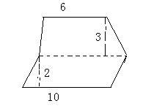
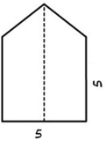
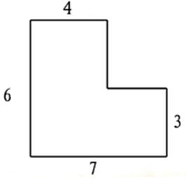

2.求下面图形中阴影部分的面积（左图中A为底边中点，单位：m）。
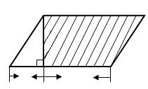
40
50
5
A
3
93

五、我会解决问题。
1．一条水渠横截面是梯形，渠口宽1.8m,渠深0.8m,渠底宽1.2m,面积是多少平方米？

2.一块平行四边形钢板，底是12.5米、高是6.2米，这块钢板重多少千克？（16.5千克/平方米）

3．一个等腰直角三角形的两条直角边的和是8.4dm,它的面积是多少平方分米？

4. 一个三角形的面积是22㎡，高是4m，它的底边长是多少m？

5.一批同样的钢管堆成的横截面是梯形，上层是5根，下层是10根，一共堆6层，这堆钢管共多少根？如果这批钢管共重26.1吨，每根钢管重多少吨？

6.一块三角形稻田，底长42米，高25米，平均每平方米收稻谷1.2千克，这块稻田可收稻谷多少千克？

7.下图是一个王伯伯家菜园的平面图（中间是井台），如果每平方米菜地需要施肥0.4kg，王伯伯需要准备多少千克肥料？
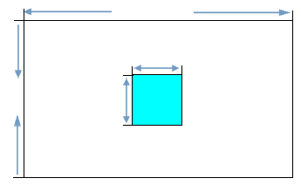
1m
1m
12m
8.5m

第七单元数学广角练习题

一、我会填。
1. 在相距100米的两楼之间栽树,每隔10米栽1棵,共栽了（ ）棵。
2. 一条马路长40米,在路的两旁每隔8米种一棵树,两边都种,共种（ ）棵树。
3.两棵柳树相距408米,计划在这两棵树之间补栽小树23棵,每两棵树间隔相等,则树的间隔（ ）米。
4. 圆形滑冰场周长400米,每隔20米装一盏灯,共要装（ ）盏灯。
5. 在一条绿荫大道的一侧从头到尾每隔15米栽一根电线杆,共用电线杆86根,这条绿荫大道全长（ ）米。
6.广场上的大钟4时敲4下，6秒敲完，12时敲12下，敲完需要（ ）秒。
二、我会判（对的画“√”，错的画“×”）。
1．在小路的一边植树，两端都栽，栽的棵数比间隔数多1。（ ）
2. 在小路的一边植树，两端都不栽，栽的棵数比间隔数多1。（ ）
3. 在圆形池塘的边上栽树，间隔数和棵树相等。（ ）
4.一根木头锯3段需要3分钟，4分钟能锯4段。（ ）
5.三张卡片上分别写着1、1、2，抽一张，抽到1的可能性大。（ ）
三、选一选。
1．一段公路长3600米,在公路两旁每隔9米栽一棵梧桐树,两端都栽,共栽梧桐树（ ）棵。
A.400 B.401 C.800 D.802
2. 在一个周长是628米的圆形花园周围以等距离种白杨树157棵,则两树间的距离是（ ）米。
A.2 B.4 C.8 D.12
3. 红领巾公园内一条林荫大道全长800米,在它的一侧从头到尾等距离地放着41个垃圾桶,每两个垃圾桶之间相距（ ）米。
A.20 B.19 C.21 D.无法确定
4.公路的每边相隔7米有一棵槐树,芳芳乘电车3分钟看到公路的一边有槐树151棵,电车的速度是每分钟 （ ）米。
A.50 B.150 C.350 D.无法确定
四、解决问题。
1. 两座楼房之间相距56米,每隔4米栽雪松一棵,一直行能栽多少棵?

2.一个圆形池塘,它的周长是300米,每隔5米栽种一棵柳树,需要树苗多少株?

3. 学校要在80米的直跑道的两侧每隔5米插一面彩旗，如果一端不插，那么需要多少面彩旗？

4.一个圆形养鱼池全长200米,现在水池周围种上杨树25棵,隔几米种一棵才能都种上?

